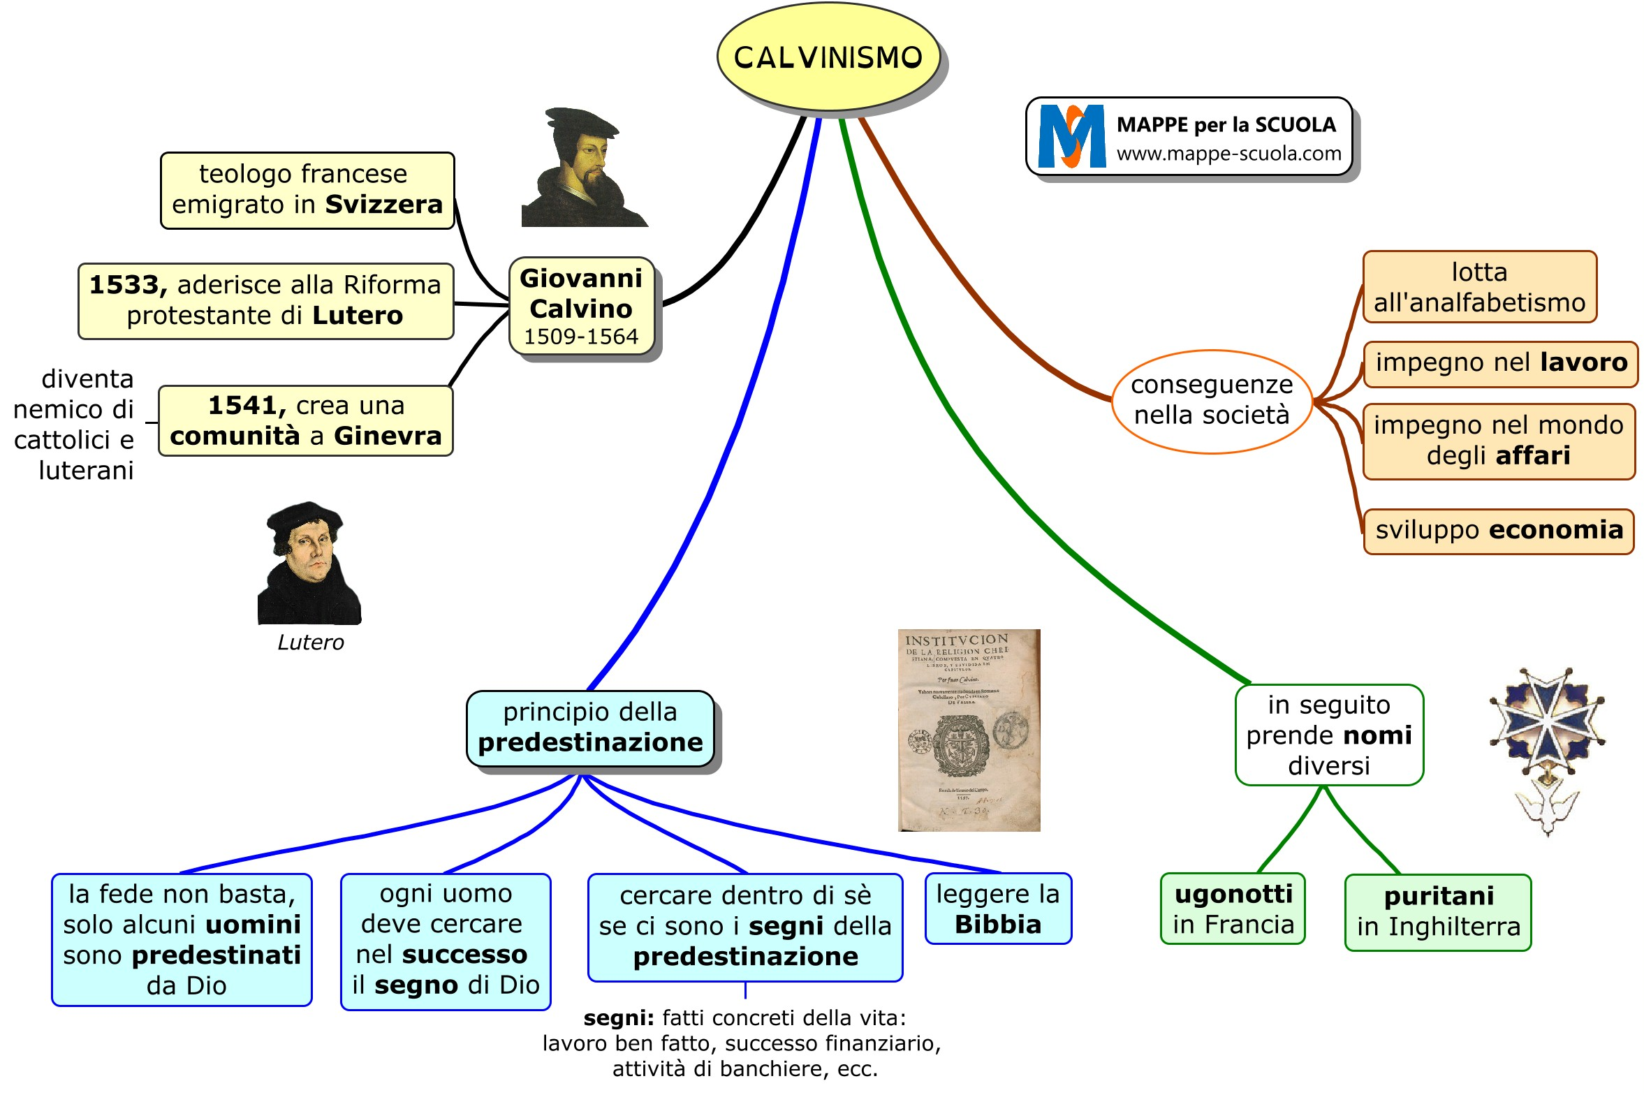
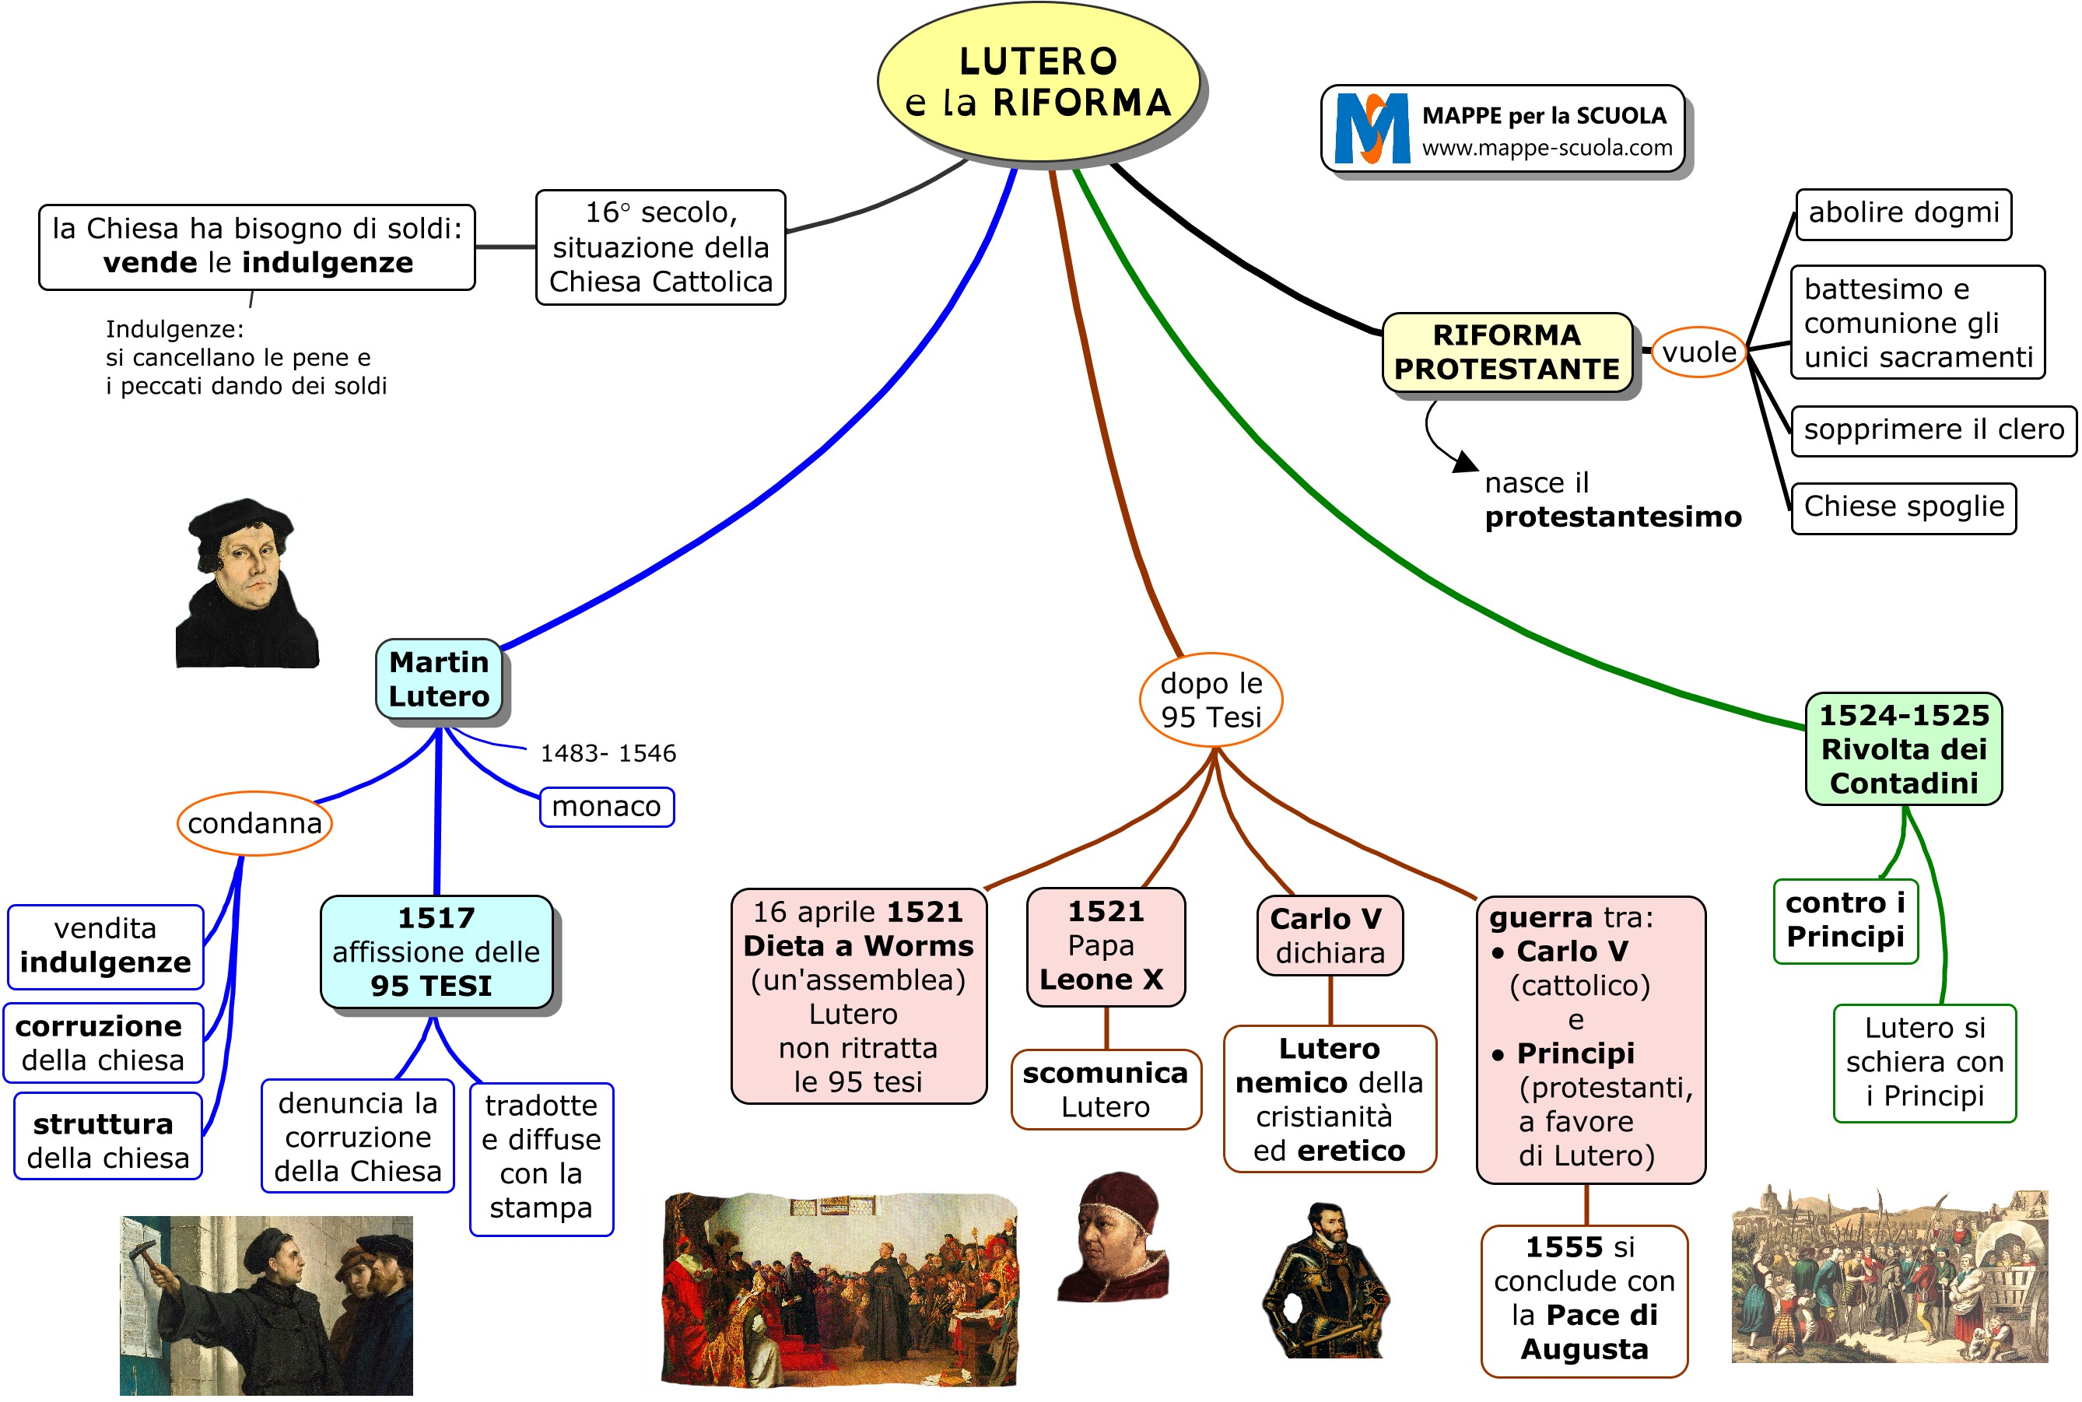

CAUSE RIFORMA PROTESTANTE
- Ripristinare la chiesa di S.Agostino o quella di S.Paolo
- Teocrazia Medioevale Innocenzo III (1198-1216)
- Cattività avignonese 1305-1378
- Caos e scismi fino al 1417
- Papi rinascimentali più successori di Cesare che di Pietro
- Sisto IV, Alessandro VI, papi di casa Medici
- Millenarismo
- Pietà religiosa e attacchi dei pre-riformatori Wyclif e Hus
MARTIN LUTERO
- Presbitero agostiniano a Erfurt
- Docente di teologia a Wittemberg
- Nel 1517 affisse alla porta della chiesa del castello le 95 tesi
- 1521 condannato dalla Dieta di WORMS
- Salvato da Federico il Savio
- La Guerra dei cavalieri e dei contadini 1524-25
- Sposò Catharina von Bora
- Filippo Melantone

PRINCIPI LUTERO
- SOLA FIDE
- La salvezza si ottiene con la fede
- SOLA SCRIPTURA
- La Bibbia è l’unica autorità
- SOLA GRATIA
- La salvezza è un dono di Dio e non si ottiene con le opere
- (Le buone opere non fanno buono l’uomo, l’uomo buono fa le buone opere)
- SERVO ARBITRIO
- BATTESIMO E EUCARESTIA

GIOVANNI CALVINO
- Umanista e teologo
- Istituzione della religione cristiana 1536
- 1534 lo scandalo dei placards
- 1541 Calvino a Ginevra definitivamente
- Calvino nega il miracolo del perdono di Dio
- Nell’Eucarestia vi è solo una presenza spirituale
- Il culto della Madonna è blasfemo, quello dei santi anche peggio!
PRINCIPI CALVINISMO
- SOVRANITA’ DI DIO
- Maestà e potere assoluto di Dio
- DEPRAVAZIONE TOTALE
- L’uomo è radicalmente corrotto dal peccato
- ELEZIONE INCONDIZIONATA
- Dio sceglie dall’eternità coloro a cui viene data la grazia per la salvezza
- REDENZIONE LIMITATA
- solo gli eletti saranno salvati
- GRAZIA IRRESISTIBILE
- Lo Spirito Santo è in grado di vincere ogni resistenza umana
- PREDESTINAZIONE

